*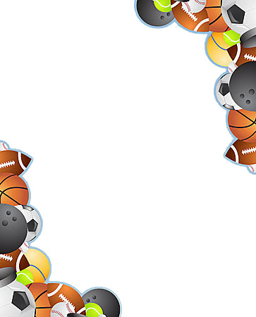*

*Шұбарқұдық гимназиясы*

**

*«Волейбол»*

*Аудандық оқу семинарында өткізілген ашық сабақ*

*Дене тәрбиесі пәнінің мұғалімі: Неталина Қ.Е*

2012 ақпан

Сабақтың тақырыбы: Допты қабылдау, қайтару әдістері

Сабақтың мақсаты : допты қабылдау, қайтару түрлерін игеру ;

оқушының жылдамдық, ептілік, күш және эстетикалық

сапаларын арттыру;

ұжыммен жұмыс істеуге тәрбиелеу;

Құрал – жабдықтар: волейбол доптары, нығыздалған доптар

Ұйымдастыру бөлімі- 12-15 мин

Сапқа тұру, рапорт қабылдау. Сабақ міндетін таныстыру. Бір орында бұрылу. Табиғи жүріс.

1. Жүру түрлері:

* аяқтың ұшымен;
* өкшемен;
* аяқтың сырт қырымен;
* аяқтың ішкі қырымен

2. Жәй жүріс, қолдың білезігін,білек буынын, иық буынын алға артқа айналдыру, сау-сақтарды жұмып-ашу.

3. Спорттық адыммен адымдап жүру,алаңды айналып жүгіру.

4. Белгі бойынша жүгіру; жетекші бір қолымен допты көтергенде,оқушылар оң бүйірмен жанама адымдап қозғалу, қолын төмен түсірсе сол жақ бүйірмен жанама адымдап қозғалу, екі қолымен жоғары көтергенде - арқаны алға қаратып жүгіру, ысқырық бойынша - жәй жүгіру

5. Алаңды айналып жүгіру, бағытты өзгертіп жүгіру/нығыздалған допты айналып/.

6. Алаңды айналып жүгіру, гим.скамейкадан тіке жүгіріп келіп, екі адымдап секіріп

шабуыл имитациясын жасау.

7.Екіге бөлініп, тіке торға бағыт алып, бір немесе екі адым жасап секіре шабуылдау имитациясын жасау, тор маңында тосқауыл имитациясын орындау /тізбектеле орындау әдісі/

8. Бір саптан үш немесе төрт қатар құрап, Ж.Д.Ж. орындау.

Серіктесімен орындалатын жаттығулар:

- қарама-қарсы алға қарап тұру жағдайында алақандарын беттестіріп, итерілу,

- қарама-қарсы алға қарап, оң аяққа отырып сол аяқты созу;сол аяққа отырып оң аяқты созу;

- қарама-қарсы еденге отырып, аяқтарын тіреп, иіліп-созылу;

- «қандық-сандық»;

- бір-бірне арқаларын түйістіріп қолдарын жоғары көтеріп, алға иіліп - созылу

* + - босаңсыту жаттығулары

Негізгі бөлім – 25-30 мин

1. Жұптасып орындау: оң, сол және қос қолмен допты серіктесіне беру жаттығулары

2. Бір орында допты әлденеше рет өзінің алдында екі қолмен жоғары көтеру.

3. Алға-артқа қозғалыста допты әлденеше рет өзінің алдында екі қолмен жоғары көтеру.

4. Жұптасып орындау: ойыншылардың ара қашықтығы 3-4 м, екі ойыншының бірі шегіншектеп, екіншісі қуалай допты биік екі қолмен жоғарыдан беру, кезектесу.

5. Жұптасып орындау: еденге отырып, табандарын серіктесінің табанына тіреп, допты жоғарыдан беру және жоғарыдан беруді жалғастыра тізерлеу және тұрып жалғастыру

6. Допты төменнен алу /тұрысы, оңға-солға қозғалысы/ Жұптасып орындау: бірі лақтырып екіншісі қабылдайды.

7. Жұптасып орындау:допты төменнен қабылдау - қайтару.

1. Жұптасып орындау: бір ойыншы еденге отырады екінші ойыншы 7-8 м қашықтықтан допты қарама-қарсы орналасқан ойыншыға допты жеткізбей береді, бірінші ойыншы допты төменнен екі қолмен қабылдайды. Бірнеше рет орындаған соң орын ауыстыру.



9. Жұптасып, тізбектеле орындау: тордың екі жағында қарама-қарсы қатарға тұру, қатардың басында тұрған ойыншылар бір-біріне допты жоғарыдан беріп, тордың астымен өте қарсы қатардың артқы жағына тұру, жаттығу осылай жалғасады.



1. Кезектесе орындау: жетекшінің лақтырып берген добын алаңның артқы аймақта-рына орналасқан үш ойыншының біреуі үстінен қабылдап,екіншісіне береді, екінші ойыншы төменнен қабылдап, үшінші ойыншыға береді, үшінші ойыншы жоғарыдан қабылдап, тордан асырады.



Қорытынды бөлім -3-5 мин

Қалпына келтіру жаттығулары. Оқушылардың білімін бағалау.Үйге тапсырма.